И Э В И –0 2

ИЗМЕРИТЕЛЬ ЭНЕРГИИ ВЫСОКОВОЛЬТНОГО ИМПУЛЬСА
И Э В И - 02

Техническое описание,
инструкция по эксплуатации
ВЮСК.411152.001 РЭ

- ВВЕДЕНИЕ

1.1. Настоящее техническое описание и инструкция по эксплуатации (в дальнейшем - ТО) является руководством по эксплуатации и техническому обслуживанию измерителя энергии высоковольтного импульса «ИЭВИ-02».
Не приступайте к работе с измерителем энергии высоковольтного импульса «ИЭВИ-02», не изучив настоящее техническое описание.  При прохождении импульса, на разрядной платформе  присутствует напряжение более 1500 В! | 

- НАЗНАЧЕНИЕ

2.1. Измеритель энергии высоковольтного импульса «ИЭВИ-02» (в дальнейшем - измеритель) предназначен для измерения энергии импульсов, подаваемых на его высоковольтный вход от внешних источников (например, дефибриллятора) и сохранения результатов измерения в памяти измерителя. Предусмотрен режим проверки дефибрилляторов, имеющих функцию синхронизации импульса от ЭКГ.
2.2. Прибор должен эксплуатироваться в помещениях при нормальных климатических условиях:
- температура окружающего воздуха от +15 до +25⁰С;
- атмосферное давление 760 + 30 мм.рт.ст.;
- относительная влажность до 80%.

- ТЕХНИЧЕСКИЕ ДАННЫЕ

3.1 Диапазон измерения энергии высоковольтного импульса:
-от 5 до 50 Дж, при амплитуде импульса до 2кВ;
-от 50 до 650 Дж, при амплитуде импульса от 2кВ до 8кВ
3.2 Длительность высоковольтного импульса 0,1 - 20мс.
3.3 Абсолютная погрешность измерения энергии в диапазоне от 5 до 50 Дж, не более ±2,5 Дж.
3.4 Относительная погрешность измерения энергии в диапазоне от 50 до 650 Дж, не более ± 5%.
3.5 Отношения коэффициентов передачи усилителей по высоковольтному и низковольтному входам - 0,001 ± 2%.
3.6 Активное сопротивление эквивалентной нагрузки 25 ± 2%, 50 ± 2%, 100 ± 2% (Ом)
3.7 Электрическая прочность изоляции между цепями сетевого питания 220 В и корпусом измерителя в нормальных условиях не менее 4 кВ.
3.8 Электрическое сопротивление изоляции в нормальных климатических условиях не менее 20 Мом.
3.9 Номинальное напряжение и частота питающей сети 220+22 В, 50+0,5 Гц.
3.10 Мощность, потребляемая от сети – не более 10 ВА.
3.11. Габаритные размеры измерителя - 200х160х55 мм.
3.12. Масса измерителя (с боксом для переноски) – не более 3кГ.

- КОМПЛЕКТНОСТЬ

Прибор поставляется в комплекте:
- измерительный блок – 1 шт.;
- разрядная платформа – 2 шт.;
- контактная колодка (штекер) – 1 шт.;
- кабель соединительный – 1 шт.;
- кабель питания – 1 шт.;
- кабель связи USB – 1 шт.;
- программное обеспечение на CD диске – 1шт.
- паспорт, техническое описание, инструкция по эксплуатации, инструкция оператора – 1 экз.

- УСТРОЙСТВО И ПРИНЦИП ДЕЙСТВИЯ

Принцип действия измерителя энергии импульса «ИЭВИ-02» основан на регистрации напряжения на сопротивлениях нагрузки с последующим вычислением энергии с визуализацией амплитудно-временных характеристик подаваемого импульса.
Функциональная схема измерителя приведена на рис.1.
Измеритель включает в себя следующие основные узлы:
- усилитель – аттенюатор;
- аналого-цифровой преобразователь (АЦП);
- микроконтроллер (МК);
- схему индикации результата измерений;
- блок формирования ЭКГ
- блок питания (БП).
Измеряемый импульс подается на высоковольтный вход усилителя-аттенюатора. С выхода усилителя напряжение измеряемого импульса поступает на сумматор напряжения, второй вход которого связан с низковольтным входом прибора. Выход сумматора является низковольтным выходом прибора и связан с входом АЦП. Далее коды чисел с выхода АЦП поступают в МК. Считывание 12-ти разрядного кода АЦП в порты МК проводится двумя байтами, один из которых содержит 8 младших, а другой - 4 старших разряда.
АЦП управляется сигналами МК. МК по заданной программе осуществляет расчет энергии импульса и выводит результат расчета на схему индикации результата измерения.
В режиме проверки дефибрилляторов, имеющих функцию синхронизации импульса от ЭКГ, на высоковольтный вход прибора выводится электрический сигнал, имитирующий ЭКГ.

Низковольтный Выход
вход  Усилитель  аттенюатор | АЦП
Высоковольтный
вход

МК

+ 5 В -5 В

Блок
индикации

БП

Блок
Формирования ЭКГ
220 В
± 5 В > > 50 Гц

Рис.1 Функциональная схема измерителя.

Низковольтный вход прибора используется для проверки его метрологических характеристик.
Органы управления расположены на передней панели измерителя (Рис. 2).
На боковых панелях измерителя (Рис. 3 – 6) установлены гнезда переключателя нагрузки, входные гнезда высоковольтных входов, гнездо сетевого питания, разъемы низковольтных входа и выхода (закрыты заглушками).
Переключение нагрузки осуществляется переносом контактной колодки в соответствующее гнездо (Рис.6).
К клеммам высоковольтных входов (Рис. 3) проводами подключается платформа с пластинами (например, для подсоединения разрядных чашек дефибриллятора).

На передней панели установлены:
- пленочная клавиатура;
- жидкокристаллический индикатор.
1

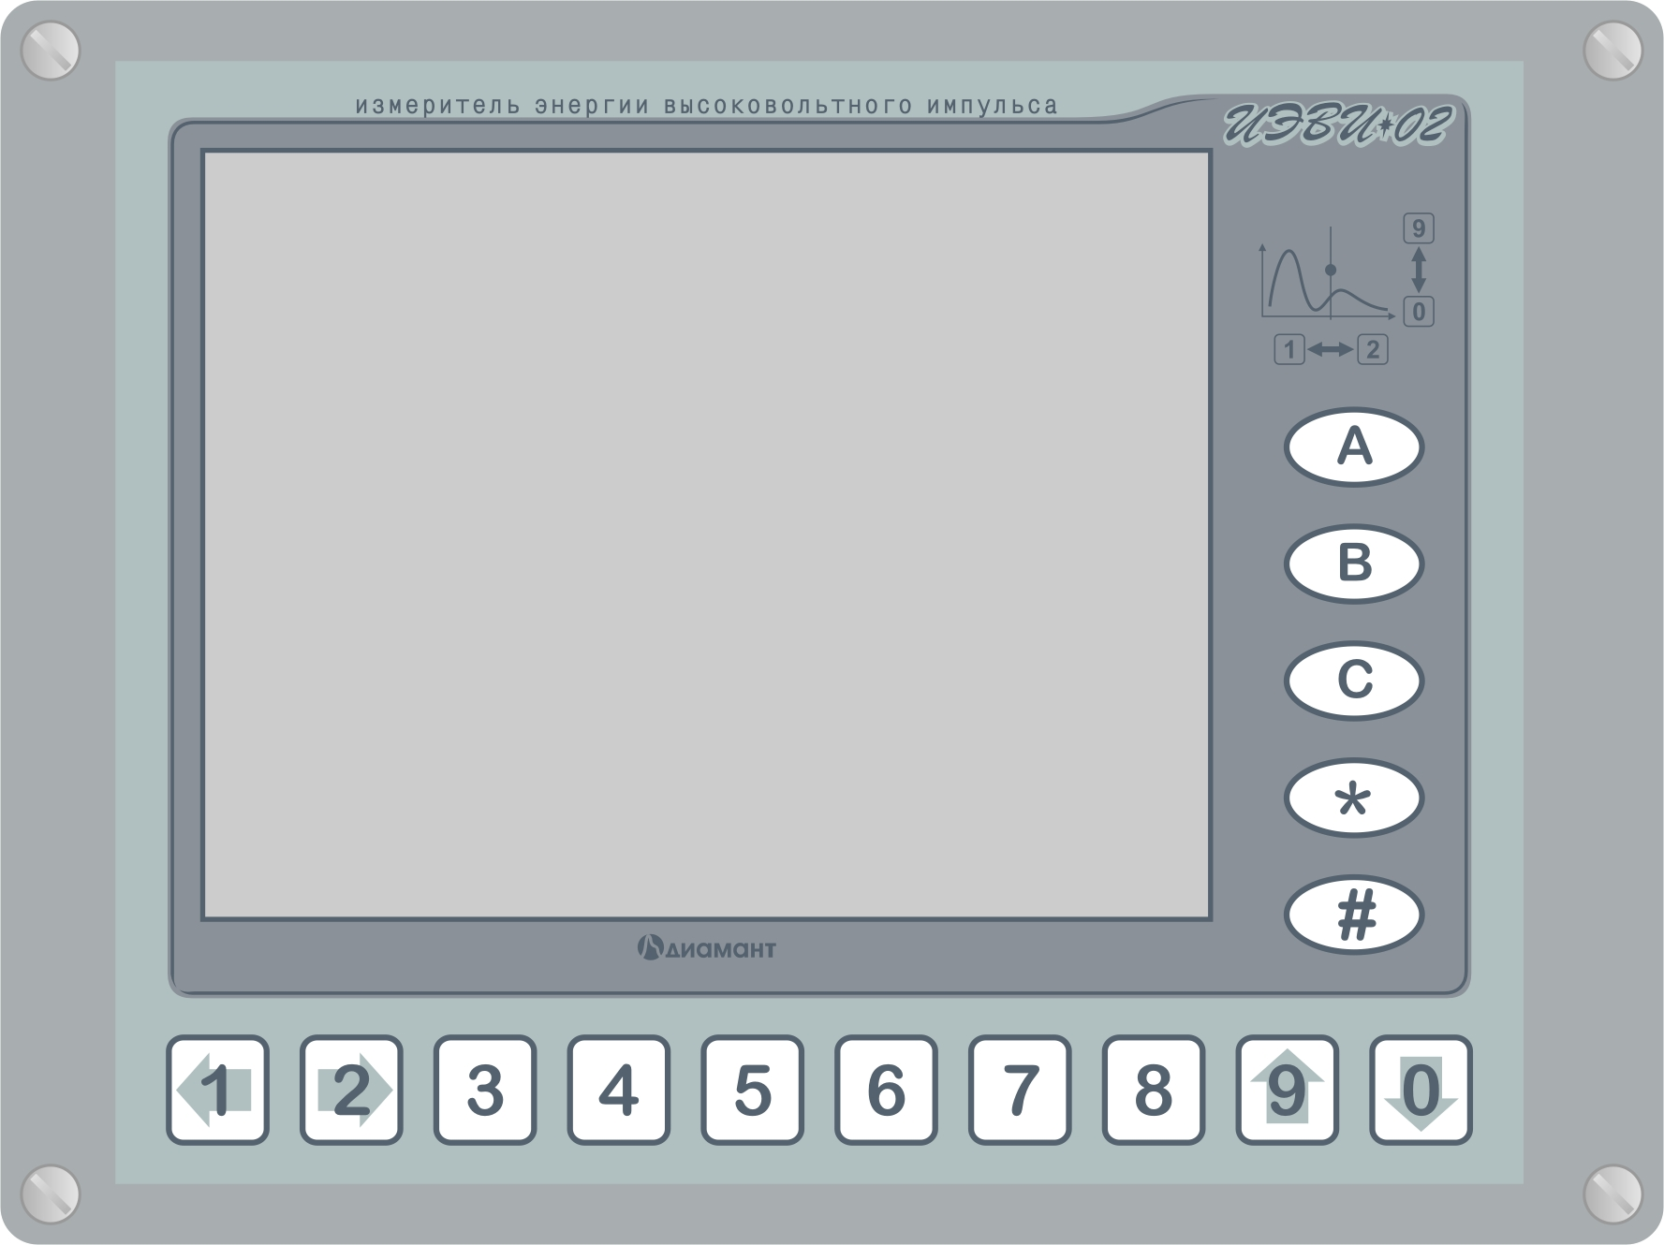

2

Рис.2
Передняя панель измерителя высоковольтного импульса
ИЭВИ-02

- Жидкокристаллический индикатор
- Мембранная клавиатура (органы управления)



3

Рис.3
Боковая панель измерителя высоковольтного импульса
ИЭВИ-02
- Гнезда высоковольтных входов
Внимание – высокое напряжение!

4
5
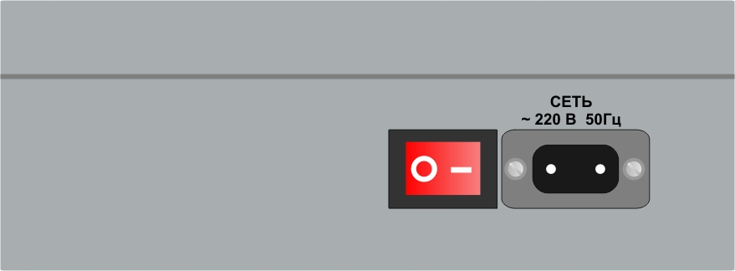

Рис.4
Боковая панель измерителя высоковольтного импульса
ИЭВИ-02
- Сетевой выключатель
- Гнездо сетевого питания

6 7 8



Рис.5
Боковая панель измерителя высоковольтного импульса
ИЭВИ-02
- Низковольтный вход (гнездо желтого цвета)
- Выход прибора (гнездо красного цвета)
- Подключение компьютера (USB)

9



Рис.6
Боковая панель измерителя высоковольтного импульса
ИЭВИ-02
- Гнезда переключателя нагрузочного сопротивления
- МЕРЫ БЕЗОПАСНОСТИ

6.1. Измеритель по электробезопасности соответствует требованиям ГОСТ Р 52319-2005, выполнен по классу защиты II и при эксплуатации дополнительного заземления не требует.
6.2. Степень защиты в соответствии с ГОСТ 14254 – IP 20.
6.3. В целях обеспечения мер безопасности лиц, осуществляющих ремонт измерителя, категорически ЗАПРЕЩАЕТСЯ:
- вскрывать измеритель ранее, чем через 30 минут после отключения его от источника питания;
- ремонтировать измеритель специалистам, не имеющим допуск к работам при напряжении свыше 1000 В.
В случае нарушения правил эксплуатации прибора, установленных изготовителем, может ухудшиться защита, примененная в приборе.

- ПОРЯДОК УСТАНОВКИ

7.1. Перед установкой измерителя необходимо проверить:
- комплектность измерителя;
- отсутствие видимых механических повреждений;
- наличие и прочность крепления органов управления и коммутации.
- состояние соединительных проводов; чистоту разъемов и клемм.
7.2. При установке измерителя рекомендуется выбрать место, удаленное на расстояние не менее 1 м от труб отопительной системы и металлических конструкций.
7.3. Если измеритель длительное время находился в условиях повышенной влажности или температуры, резко отличающихся от рабочих, необходимо выдержать измеритель в течение не менее 4 часов при нормальных климатических условиях.

- ПОДГОТОВКА К РАБОТЕ

8.1. Перед началом работы внимательно изучите техническое
описание и инструкцию по эксплуатации, а также ознакомьтесь с расположением и назначением органов управления и контроля на передней и задней панелях измерителя.
8.2. Разместите измеритель на рабочем месте, обеспечив удобство работы и беспрепятственный доступ к выключателю электропитания
8.3. Подсоедините кабель сетевого питания к разъему «220 В» на боковой стенке измерителя.

9. ПОРЯДОК РАБОТЫ

9.1. Подготовка к проведению измерений.
9.1.1. Подсоединить кабелем платформы с контактными пластинами к гнездам высоковольтных входов измерителя (рис.3).
9.1.2. Выбрать требуемое нагрузочное сопротивление с помощью установки контактной колодки в соответствующее гнездо прибора (рис. 6). При использовании блоков добавочных сопротивлении (50 Ом и 25 Ом) в разрядных платформах (поставляются по отдельному заказу) дополнительно возможно измерение энергии на сопротивлениях 75, 125, 150 и 175 Ом. (см. Приложение 1)
9.1.3. Подсоединить шнур питания к электрической сети (рис.4).
Переключатель «СЕТЬ» должен находиться в выключенном состоянии.
9.1.4. Переключатель «СЕТЬ» установить в положение «ВКЛ», при этом на дисплее измерителя (ЖКИ) должно появиться меню для выбора режима работы.
[А] - режим измерения
[В] - режим просмотра архива
[С] - режим связи с компьютером
[4] - служебные функции
Для выбора режима измерения нажать кнопку [А].
9.2. Проведение измерений.
9.2.1. Подготовить к работе источник измеряемого импульса (дефибриллятор) согласно его эксплуатационной документации.
9.2.2. Установить предел измерения энергии, нажимая кнопку [А] (перед первым измерением рекомендуется использовать предел 800Дж).
9.2.3. Нажать кнопку [#].
На ЖКИ устанавливается надпись «[*]- отказ [#] -измерение».
Нажать кнопку [#].
На ЖКИ установится надпись “Ожидание импульса”.
9.2.4. Приложить электроды источника измеряемого импульса (дефибриллятора) к контактным пластинам платформ и подать импульс на измеритель. Через 1-2 сек на ЖКИ отображаются график напряжения и результат измерения энергии.
В поле ЖКИ выводятся значения:
- энергии импульса за 20 мс измерения и максимальная амплитуда;
- энергии W (Дж) от точки начала импульса до точки, соответствующей положению маркера;
- напряжения V (В) в точке, определяемой маркером;
- точки положения маркера t в мс;
Изменить положение маркера можно нажатием соответствующей клавиши, установив его в нужное положение. При этом на экране ЖКИ высвечиваются новые значения W, V, t.
9.2.5. Результаты измерения могут быть сохранены в памяти после нажатия кнопок [#], [В] c занесением идентификационных номеров проверяемых приборов.
Для последующих измерений следует вывести измеритель в режим «Ожидание импульса» нажав кнопки [А], [#].

ВНИМАНИЕ!
Измерения производить не чаще 1 раза в 2 минуты, во избежание перегрева нагрузочных сопротивлений. (для контроля, на дисплей выводится текущая температура нагрузочных сопротивлений: строка «Т нагрузки», не более +60°С)

9.3. Проведение измерений в режиме синхронизации с ЭКГ.
9.3.1. На странице выбора параметров измерения, с помощью кнопки [С] выбрать тип ЭКГ, подаваемой на вход прибора (возможные варианты:
«ЭКГ тип 1» - имитация стандартной ЭКГ;
«ЭКГ тип 2» - имитация ЭКГ при фибрилляции предсердий;
«ЭКГ тип 3» - имитация ЭКГ при фибрилляции желудочков).
9.3.2. Провести процедуру измерения, согласно пункту 9.2.
9.3.3. При работе в режиме синхронизации с ЭКГ, на странице отображения измеренного сигнала, в нижней строке отображается подсказка: «[0]-ЭКГ синхр» - при нажатии на кнопку [0] на экран выводится фрагмент ЭКГ, использованной для синхронизации при проведении данного измерения, с наложенным на него условным изображением зарегистрированного импульса. Импульс дефибриллятора всегда отображается в середине шкалы времени в виде вертикальной линии (обозначен стрелкой с надписью «Импульс»), а положение фрагмента ЭКГ смещается по оси времени в зависимости от момента прихода импульса.
9.3.4. Интервал времени между моментом прихода импульса дефибриллятора и характерными точками ЭКГ в диапазоне ± 500 мс может быть измерен с помощью маркера, отображаемого на экране в виде второй вертикальной линии, который перемещается кнопками [1←] и [2→].
9.3.5. При сохранении результата измерения в памяти прибора, дополнительно запоминается информация о типе фрагмента ЭКГ и моменте прихода импульса дефибриллятора.

10.ТЕХНИЧЕСКОЕ ОБСЛУЖИВАНИЕ

10.1. Специального технического обслуживания прибор не требует.
10.2. Техническое состояние измерителя проверяется 1 раз в месяц с целью установления его пригодности для дальнейшего использования по назначению. Проверка технического состояния измерителя включает в себя внешний осмотр и проверку его работоспособности.
10.3. Перед началом работы следует удалять пыль и остатки электропроводящего геля, в случае его применения, с поверхности контактных пластин разрядных платформ.
10.4. Протирка поверхностей измерителя осуществляется тканевой салфеткой с применением моющего средства по МУ 287-113-98, состоящего из 3-х% раствора перекиси водорода с добавлением 0.5% синтетического моющего средства по ГОСТ 25644.

11. ГАРАНТИИ ИЗГОТОВИТЕЛЯ

Изготовитель гарантирует соответствие технических характеристик измерителя «ИЭВИ-02», указанным в разд. 3 ТО, при соблюдении потребителем условий эксплуатации, транспортирования и хранения.
Гарантийный срок эксплуатации – 24 месяца с момента поставки потребителю

12. ТРАНСПОРТИРОВАНИЕ

Измеритель в заводской транспортной таре разрешается транспортировать любым видом транспорта на любые расстояния, при условии крепления тары с упакованной аппаратурой к кузову транспортного средства с целью предохранения от смещений, а также исключения непосредственного воздействия осадков.
Погрузка и выгрузка тары с аппаратурой должна проводиться со всеми предосторожностями, исключающими удары и повреждения тары.

13.МАРКИРОВАНИЕ

Наименование и условное обозначение измерителя, товарный знак предприятия и знак государственного реестра нанесены в правой части лицевой панели.
Заводской порядковый номер измерителя и год изготовления расположены на задней панели.

14. ПОВЕРКА ПРИБОРА

Настоящий раздел устанавливает методы и средства первичной и периодической поверок (калибровки) прибора (при выпуске из производства, находящихся в эксплуатации, на хранении и выпускаемых из ремонта).
Межповерочный интервал периодической поверки –12 месяцев.

14.1. Операции и средства поверки.
При проведении поверки производятся операции, указанные в табл. 1.

Таблица 1

Номер пункта раздела поверки | Наименование операций, производимых при поверке
14.2.1. | Внешний осмотр
14.2.2 | Опробование
14.2.3. | Определение действительного значения сопротивлений нагрузки.
14.2.4-14.2.5 | Определение отношения коэффициентов передачи по высоковольтному и низковольтному входам
14.2.6. | Определение абсолютной и относительной погрешностей измерения энергии импульса.
14.2.7. | Измерение сопротивления изоляции.

При проведении поверки должны соблюдаться следующие условия:
- температура окружающего воздуха (20±5)⁰ С;
- относительная влажность воздуха (65±15)%;
- атмосферное давление 84 – 106 кПа (630 – 800 мм.рт.ст.);
- напряжение источника питания (220 ± 22) В;
- частота (50 ± 0,5) Гц.
Питающая сеть не должна иметь резких скачков напряжения, рядом с рабочим местом не должно быть источников сильных магнитных и электрических полей, вибрации и тряски.

При проведении поверки должны применяться следующие средства поверки:

Таблица 2
Наименование средств поверки | Основные технические характеристики средства поверки |  | Рекомендуемое средство поверки | Примечание
Наименование средств поверки | Пределы измерения | Погрешность | Рекомендуемое средство поверки | Примечание
Мегомметр | 0-2000 кОм;  0-1000 МОм;  U_{ном.} = 2500 В | ± 250 В | М 4100/5
Генератор сигналов специальной формы | 0,001-1⋅ 10⁶ Гц  0,5 мВ – 5В | ± 2 % | Г6-28
Вольтметр цифровой | U: 0,1 –1000 В;  R: 0,1 Ом –  10 МОм | ± 0,1 %  ± 0,15 % | В7-34
Примечание. Допускается использовать другие испытательные средства, обеспечивающие необходимую точность измерений.

Перед проведением поверки необходимо выполнить следующие подготовительные работы:
- произвести внешний осмотр прибора;
- проверить комплектность прибора, наличие технической документации;
- разместить прибор на рабочем месте, обеспечив удобство работы и исключив попадание на дисплей прямых солнечных лучей;
- на рабочем месте не должно быть посторонних предметов.
14.2. Проведение поверки.
14.2.1. Внешний осмотр.
При проведении внешнего осмотра должны быть проверены:
- комплектность прибора согласно разделу 4 ТО;
- отсутствие видимых механических повреждений, влияющих на работоспособность прибора;
- наличие и прочность крепления органов управления и коммутации, четкость фиксации их положений.
14.2.2. Опробование.
При опробовании проверяется действие органов управления и индикации измерителя в соответствии с разделом 9.1 ТО.
14.2.3. Определение действительного значения сопротивления нагрузки измерителя.
14.2.3.1. Установить на вольтметре режим измерения сопротивления.
14.2.3.2. Измерить сопротивление между контактами высоковольтного входа измерителя в положениях переключателя нагрузки прибора 25 Ом, 50 Ом,100 Ом.
14.2.3.3. Определить относительную погрешность сопротивления нагрузки по формуле (3).

$\begin{aligned}δalignl{\begin{aligned}R\end{aligned}}_{}=\frac{R_{\text{изм}}−R_{\text{уст}}}{R_{\text{уст}}}∗\text{100}\text{\%}\end{aligned}$ (3)
где δ_{R} – относительная погрешность нагрузочного сопротивления, %
R_{ИЗМ.} – измеренное значение сопротивления, Ом;
R_{УСТ.} – установленное значение сопротивления
(R_{УСТ.} = 25, 50, 100 Ом).
Результаты считаются удовлетворительными, если отклонение измеренного значения сопротивлений нагрузки от номинального не превышает ± 2%.
14.2.4. Определение отношения коэффициентов передачи усилителя по низковольтному и высоковольтному входам.
14.2.4.1. Отключить от прибора «ИЭВИ-02» колодку переключателя нагрузочного сопротивления.

ВНИМАНИЕ! Подача напряжения 220 В на контактные пластины с неотключённой колодкой переключателя приводит к выходу из строя прибора.

14.2.4.2. Включить прибор, установить предел измерения 50 Дж.
14.2.4.3. Подать на контактные пластины высоковольтного входа напряжение сети: 220 В, 50 Гц.
14.2.4.4.Измерить вольтметром величину напряжения U_{ВВ.} на высоковольтном входе.
14.2.4.5.Подключить вольтметр к выходу измерителя, (Рис.5), (гнездо красного цвета) и измерить величину напряжения U_{В1.}
Для получения более точных результатов измерения производить одновременно, используя два вольтметра.

14.2.4.6. Определить величину коэффициента передачи усилителя по формуле (4).
Квв= Uвв/Uв1 (4)

где U_{ВВ.} – напряжение на высоковольтном входе, В.
U_{В1} – напряжение на выходе, В.
14.2.5 Определение коэффициента передачи усилителя по низковольтному входу.
14.2.5.1. Подать на низковольтный вход (Рис.5) (гнездо желтого цвета) с генератора синусоидальный сигнал частотой 50 Гц, амплитудой U_{ампл} = 1,414 В (U_{эфф} = 1,0 В).
14.2.5.4. Измерить вольтметром величину напряжения U_{НВ} на низковольтном входе.
14.2.5.5. Подключить вольтметр к выходу измерителя (гнездо красного цвета), и измерить величину напряжения Uв2.
Для получения более точных результатов измерения производить одновременно, используя два вольтметра.

14.2.5.6.Определить величину коэффициента передачи усилителя по формуле (5).
Kнв=Uнв/Uв2 (5)

где U_{НВ.} – напряжение на низковольтном входе, В.
U_{В2.} – напряжение на выходе, В.

14.2.5.7. Определить отношение коэффициентов передачи по низковольтному и высоковольтному входам по формуле (6):

N=Кнв/Kвв (6)

Результаты считаются удовлетворительными, если рассчитанное значение отношения находится в пределах от 0,00098 до 0,00102.
14.2.5.8. Выключить измеритель.
14.2.6 Определение абсолютной и относительной погрешности измерения энергии импульса.
14.2.6.1. Установить на генераторе режим генерации сигнала синусоидальной формы частотой 100 Гц.
14.2.6.2. Подключить генератор к низковольтному входу измерителя (гнездо желтого цвета).
14.2.6.3. Включить измеритель, установить предел измерения 50 Дж., величину нагрузки 50 Ом.
14.2.6.4. Установить на выходе генератора напряжение U_{ампл}=0,250 В (U_{эфф}=0,177 В) с точностью ± 0,001 В.
14.2.6.5. Провести измерение энергии поданного импульса, сняв показания прибора на отрезке 10 мс и сравнить результат измерения с результатом, рассчитанным по формуле (7):

Uэфф²×Т×10⁶
Qsin р = ------------------- (7)
R_{н}

где: Qsin р – расчетная энергия синусоидального импульса, Дж;
Uэфф - эффективное значение напряжения, В;
Т- длительность импульса, сек;
R_{н}- значение установленного на измерителе сопротивления нагрузки, Ом.
14.2.6.6. Рассчитать значение абсолютной погрешности измерения:

Δ_{абс} = Q_{sin и}− Q_{sin p} (8)

где: Δ_{абс} – абсолютная погрешность измерения, Дж;
Qsin и - измеренная энергия импульса, Дж;
Qsin р - расчетная энергия импульса, Дж.

14.2.6.7. Произвести измерения энергии поданного импульса и расчеты абсолютной погрешности измерений для значений напряжений U_{ампл}=0,250 В (U_{эфф}=0,177 В) и U_{ампл}=0,50 В (U_{эфф}=0,354 В), U_{ампл}=1,0 В (U_{эфф}=0,707 В) и значений нагрузки в соответствии с табл. 3.
Результаты считаются удовлетворительными, если значение абсолютной погрешности измерения находится в пределах + 2,5 Дж.

14.2.6.8. Установить на измерителе предел измерения 800 Дж., величину нагрузки 50 Ом.
14.2.6.9. Установить на выходе генератора напряжение U_{ампл}=1,00 В (U_{эфф}=0,707 В) с точностью ± 0,001 В.
14.2.6.10. Провести измерение энергии поданного импульса, сняв показания прибора на отрезке 10 мс и сравнить результат измерения с результатом, рассчитанным по формуле (7).
14.2.6.11. Рассчитать значение относительной погрешности измерения:

Q_{sin и}. – Q_{sin р}
Δ_{отн} = ------------------- х 100% (9)
Q_{sin p}

где: Δ_{отн} – относительная погрешность измерения, %;
Qsin и - измеренная энергия импульса, Дж;
Qsin р - расчетная энергия импульса, Дж.

14.2.6.12. Произвести измерения энергии поданного импульса и расчеты относительной погрешности измерений для значений напряжений U_{ампл}=1,0 В (U_{эфф}=0,707 В), U_{ампл}=1,414 В (U_{эфф}=1,0 В), U_{ампл}=1,80 В (U_{эфф}=1,275 В), U_{ампл}=2,540 В (U_{эфф}=1,80 В) и значений нагрузки в соответствии с табл. 3.
Результаты считаются удовлетворительными, если значение относительной погрешности измерения находится в пределах + 5 %.

Таблица 3. Расчетные значения энергии (Дж) синусоидального сигнала частотой 100 Гц на отрезке 10 мс.

Напряжение  на входе |  | Сопротивление нагрузки
 |  | 25 Ом |  | 50 Ом |  | 100 Ом
 |  | Предел измерения энергии импульса
U_{амп}, В | U_{эфф}, В | 50 Дж | 800 Дж | 50 Дж | 800 Дж | 50 Дж | 800 Дж
0,250 | 0,178 | 12,5 |  | 6,25
0,50 | 0,354 | 50,0 |  | 25,0 |  | 12,5
1,0 | 0,707 |  | 200,0 |  | 100,0 | 50,0
1,414 | 1,0 |  | 400,0 |  | 200,0 |  | 100,0
1,80 | 1,275 |  | 648,0 |  | 324,0 |  | 162,0
2,540 | 1,80 |  |  |  | 645,0 |  | 322,5

14.2.7. Определение электрического сопротивления изоляции.
Электрическое сопротивление изоляции, измеренное мегомметром между контактами сетевого разъема и входными клеммами «ИЭВИ-02» в нормальных климатических условиях, должно быть не менее 20 МОм.
14.3. Оформление результатов поверки
Положительные результаты поверки должны оформляться путем записи в паспорте прибора, заверенной поверителем, с нанесением оттиска поверительного клейма.
Приборы, имеющие отрицательные результаты поверки, в эксплуатацию не допускаются.

15. ПРАВИЛА ХРАНЕНИЯ

Измеритель энергии высоковольтного импульса «ИЭВИ-02» допускается хранить в течение 6-ти месяцев в транспортной упаковке предприятия-изготовителя при температуре окружающего воздуха от +1 до +40⁰С и относительной влажности до 80%.
В помещениях для хранения не должно быть пыли, паров кислот, а также газов, вызывающих коррозию.

16. СВЕДЕНИЯ О РЕКЛАМАЦИЯХ

При отказе в работе или неисправности измерителя «ИЭВИ-02» в период гарантийных обязательств, потребителем должен быть составлен акт о несоответствии прибора требованиям ТО и, вместе с прибором, направлен на предприятие-изготовитель по адресу:

192171, Санкт-Петербург,
ул. Фарфоровская, 30, пом. 2Н.
ООО «Диамант»

т/ф (812)568-48-52; 568-48-54

Приложение 1.

Измерение энергии импульса с использованием
дополнительных нагрузочных сопротивлений.

Прибор ИЭВИ-02 предназначен для измерения энергии высоковольтного импульса на сопротивлениях нагрузки 25 Ом, 50 Ом и 100 Ом.
При использовании блоков добавочных сопротивлении 50 и 25 Ом в разрядных платформах (поставляются по отдельному заказу) возможно измерение энергии, дополнительно, на сопротивлениях 75, 125, 150 и 175 Ом.
Для включения добавочных сопротивлений необходимо установить штекер соединительного кабеля в соответствующие гнезда на разрядных платформах. При этом дополнительные сопротивления суммируются с сопротивлением прибора, определяемым положением штекера нагрузок.
Для корректного измерения с использованием дополнительных нагрузок, необходимо в меню прибора указать величину дополнительной нагрузки: 25, 50 или 75 Ом (выбор производится с помощью кнопок [1←] и [2 →].

ВНИМАНИЕ!
При работе со стандартными нагрузками (25, 50, 100 Ом) штекеры соединительного кабеля должны быть установлены в гнезда «0» на обеих разрядных платформах!

